Лекция 2
«Конструкторы и деструкторы. Их роль в наследовании классов»

ВВЕДЕНИЕ

В прошлой лекции мы рассмотрели структуру классов, принципы инкапсуляции и SOLID, также затронули темы наследования (механизма создания иерархии классов) и полиморфизма (добавления новых элементов для расширения, потенциального различия функционала наследников). Текущая тема будет тесно связана с жизненным циклом объекта в этой иерархии.
Мы погрузимся в детали вызова конструкторов и деструкторов в цепочке наследования, изучим процесс обработки исключений и сформулируем практические правила, которые станут надёжным фундаментом при проектировании сложных иерархий. Мы научимся отвечать за надёжность и предсказуемость каждого шага выполнения программы в рамках ООП.

КОНСТРУКТОРЫ ПО УМОЛЧАНИЮ И ПОЛЬЗОВАТЕЛЬСКИЕ КОНСТРУКТОРЫ

Когда мы работаем с классами в C++, важно понимать, как правильно инициализировать объекты и обеспечить, чтобы каждый вновь созданный экземпляр класса был в предсказуемом состоянии. За гарантию отвечают конструкторы. Это специальные функции, которые автоматически вызываются при создании объекта и отвечают за его начальную настройку, но их можно создавать и самостоятельно.
Рассмотрим простейший случай, в котором мы вообще не задумываемся о конструкторах. Создадим класс Person, представляющий человека с именем и возрастом:
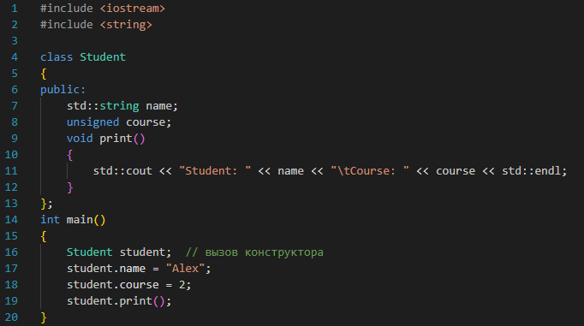

Несмотря на то, что мы не написали ни одного конструктора, программа успешно компилируется и работает. Это возможно благодаря конструктору по умолчанию. Конструктор по умолчанию — это специальная функция, которую компилятор генерирует автоматически, если мы не предоставили собственный (пользовательский). Данный тип конструктора не принимает параметры и выполняет минимальную инициализацию без дополнений.
Но тут всё не так просто, у этого подхода есть существенные ограничения. Например, нам нужно выполнить дополнительные действия при инициализации (регистрация или выделение ресурсов). В такой ситуации нам понадобятся пользовательские конструкторы, т.е. функции, которые мы определяем самостоятельно, чтобы точно контролировать процесс создания объектов.
Пользовательский конструктор представляет из себя функцию с именем класса, которая может принимать параметры и выполнять любые необходимые действия по инициализации. Стоит держать в голове, что, если мы определяем хотя бы один пользовательский конструктор, компилятор перестает генерировать конструктор по умолчанию (хотя мы можем попросить его об этом явно с помощью = default), и создание объектов начинает соответствовать сигнатурам наших конструкторов.
Итак, теперь определим свой конструктор для класса Student. В предыдущем примере мы устанавливали значения полей вручную после создания объекта. Но допустим, мы хотим, чтобы при создании объекта эти поля уже имели некоторые значения. Для этой цели определим конструктор:
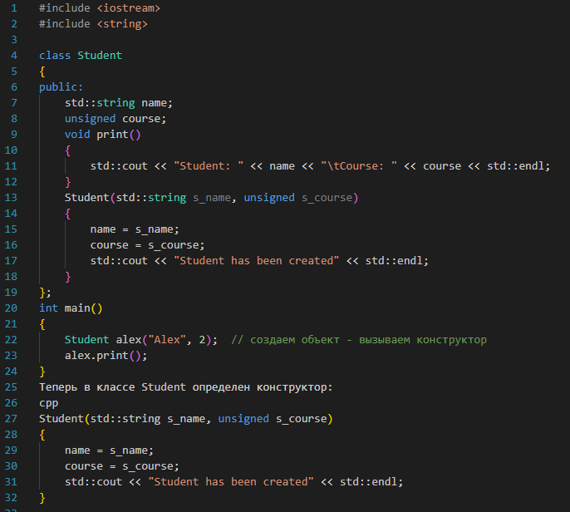

В данном случае конструктор принимает два параметра и передает их значения полям name и course, а затем выводит сообщение о создании объекта.
Вызов конструктора получает значения для параметров и возвращает объект класса:
Student alex("Alex", 2);
После этого вызова у объекта alex для поля name будет определено значение "Alex", а для поля course - значение 2. Впоследствии мы также сможем обращаться к этим полям и переустанавливать их значения.
В качестве альтернативы для создания объекта можно использовать инициализатор в фигурных скобках: Student alex{"Alex", 2};
Также можно присвоить объекту результат вызова конструктора:
Student alex = Student("Alex", 2);
По сути, она будет эквивалентна предыдущей.
Конструкторы облегчают нам создание нескольких объектов, которые должны иметь разные значения:
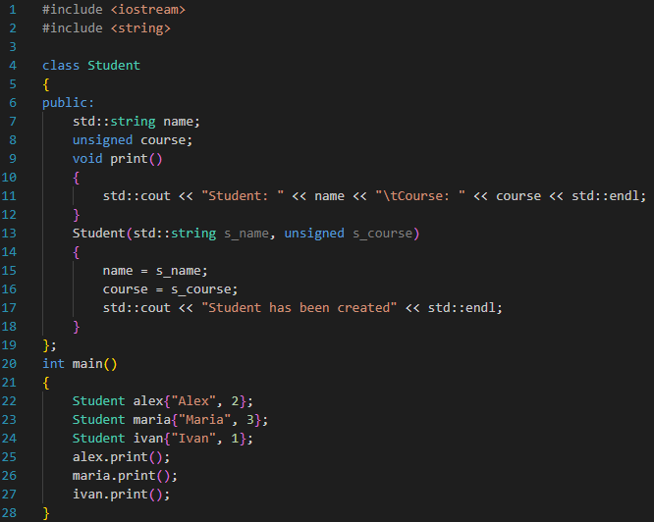

Подобным образом мы можем определить несколько конструкторов и затем их использовать:
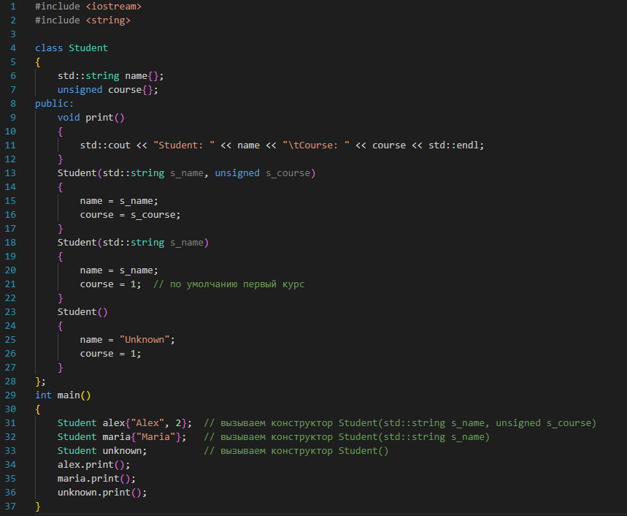

Хотя пример выше прекрасно работает, мы можем заметить, что все три конструктора выполняют фактически одни и те же действия - устанавливают значения переменных name и course. И в C++ можно сократить их определения, вызывая из одного конструктора другой, и тем самым уменьшить объем кода:
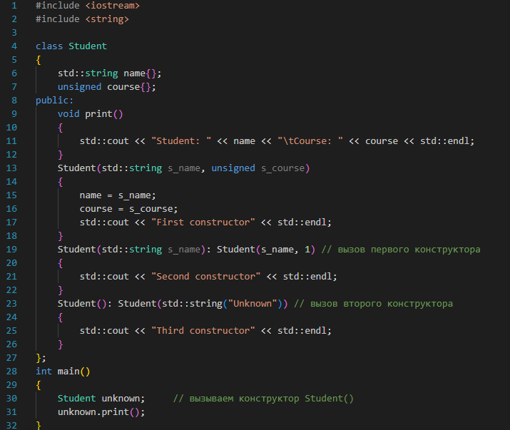

Запись Student(std::string s_name): Student(s_name, 1) представляет вызов конструктора, которому передается значение параметра s_name и число 1. То есть второй конструктор делегирует действия по инициализации переменных первому конструктору. При этом второй конструктор может дополнительно определять какие-то свои действия.
Таким образом, следующее создание объекта
Student unknown;
будет использовать третий конструктор, который в свою очередь вызывает второй конструктор, а тот обращается к первому конструктору.
Данная техника еще называется делегированием конструктора, поскольку мы делегируем инициализацию другому конструктору.
Как и другие функции, конструкторы могут иметь параметры по умолчанию:
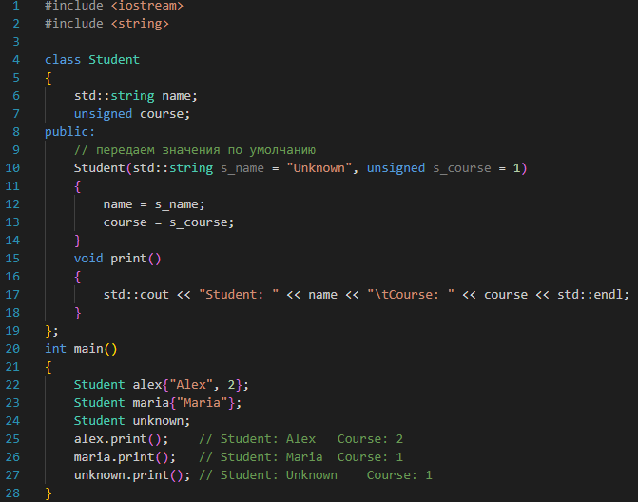

СПИСКИ ИНИЦИАЛИЗАЦИИ ЧЛЕНОВ

Списки инициализации представляют собой эффективный и часто необходимый механизм для инициализации членов класса. В случае с классом Student, давайте рассмотрим, почему это так важно и как правильно использовать этот механизм.
Рассмотрим расширенный пример класса Student:
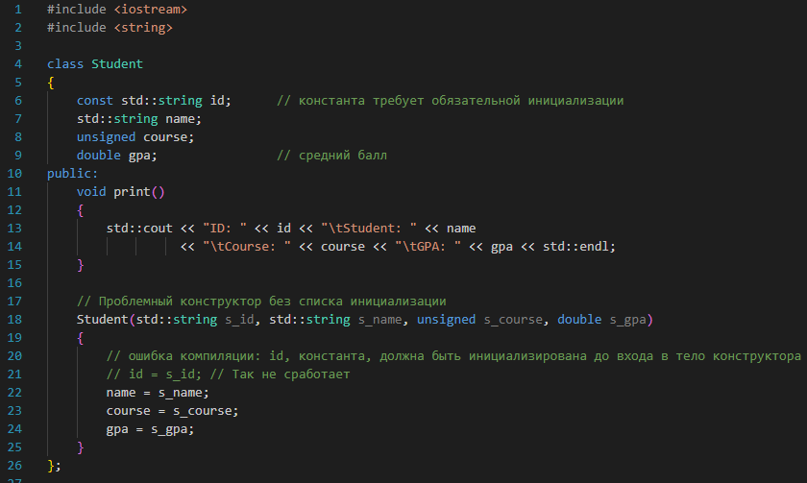
Этот код не будет компилироваться, потому что константа id не может быть инициализирована в теле конструктора. Для констант, ссылок и объектов классов без конструктора по умолчанию обязательно использование списков инициализации.
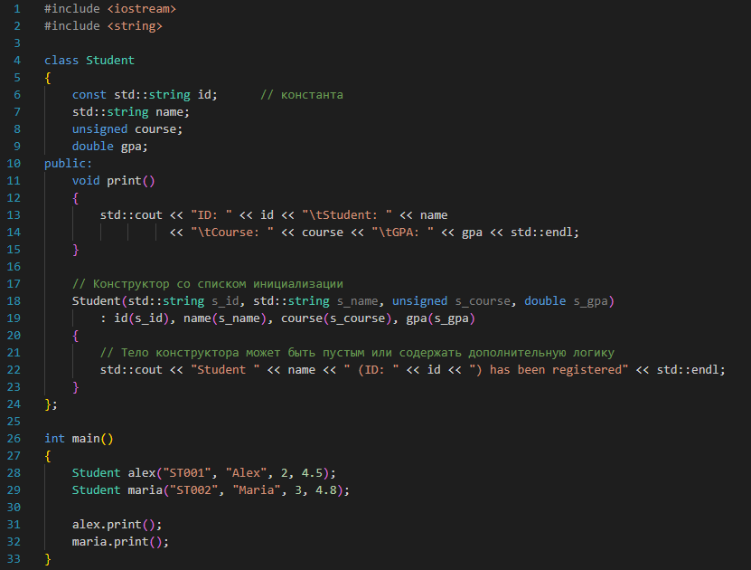

Вам важно понимать, что порядок инициализации членов класса определяется порядком их объявления в классе, а не порядком в списке инициализации. Компилятор просто проигнорирует наш порядок в списке инициализации и выполнит инициализацию в порядке объявления.
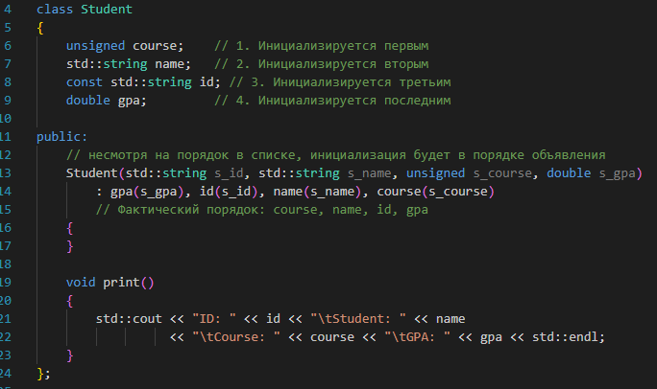
Если класс содержит другие объекты в качестве членов, они также инициализируются через список инициализации:
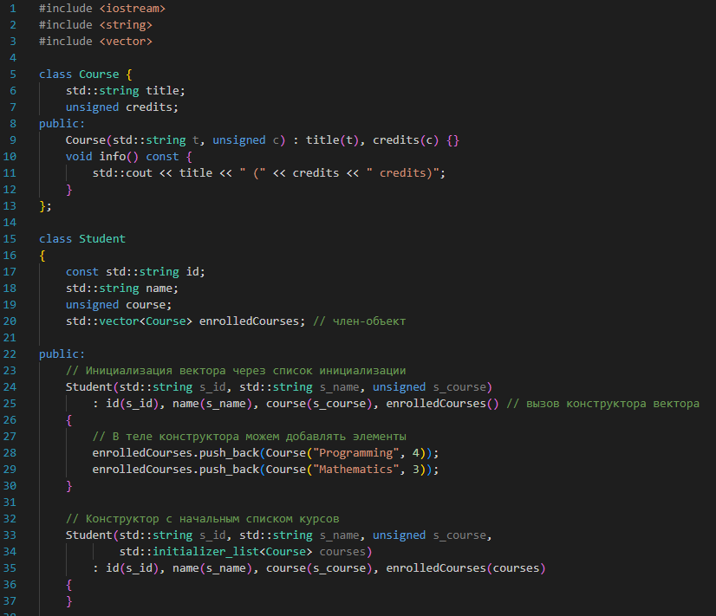
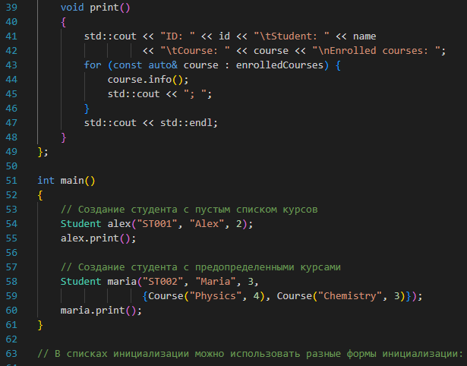
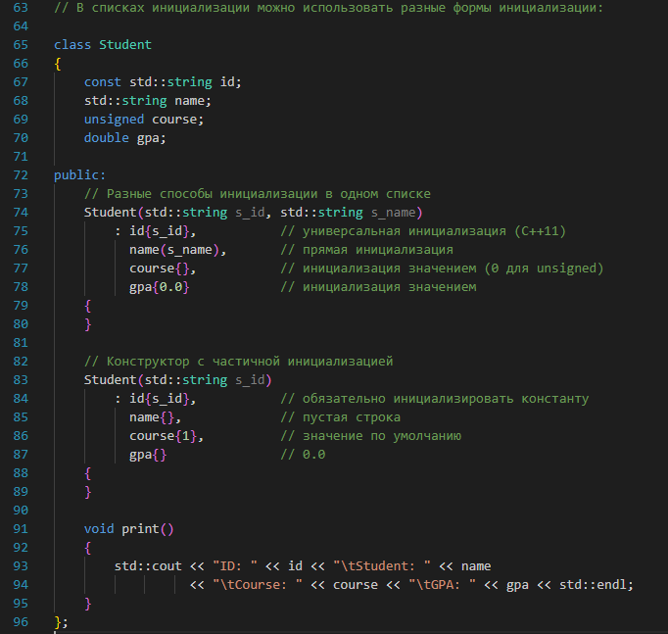

Рассмотрим хороший пример кода с полной инициализацией всех членов
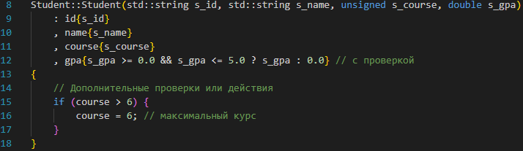

Можем сделать вывод, что списки инициализации являются важным механизмом, обеспечивающим корректную и эффективную инициализацию объектов в сложных иерархиях классов, что встречается в разработке достаточно часто.

ДЕЛЕГИРУЮЩИЕ КОНСТРУКТОРЫ В РАМКАХ C++11

В классическом C++98 перед разработчиками часто вставала проблема дублирования кода при наличии у класса нескольких конструкторов. Рассмотрим типичную ситуацию с классом Student:
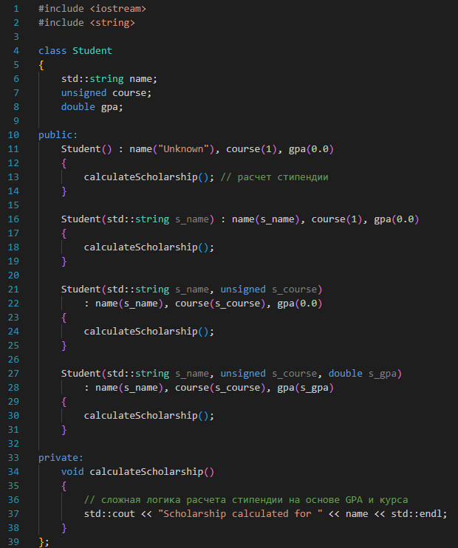

Здесь мы видим явную проблему: все четыре конструктора выполняют практически идентичные действия. Они инициализируют поля и вызывают метод calculateScholarship(). При добавлении нового поля или изменении логики инициализации нам придется править код во всех четырех конструкторах. Это нарушает принцип DRY (Don't Repeat Yourself) и делает код хрупким.
Опытные программисты C++98 часто выносили общий код в отдельный метод:
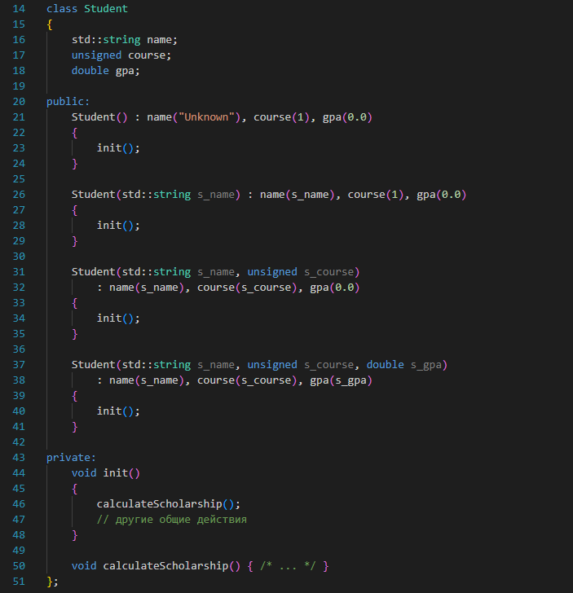

Это решение уменьшает дублирование, но создаёт новые проблемы. Например, другие методы класса могут случайно вызвать init() в неподходящий момент, также метод init() вызывается слишком поздно. А для константных полей и полей-ссылок такой подход вообще неприменим.
C++11, в свою очередь, вводит понятие делегирующих конструкторов. Конструктор может делегировать создание объекта другому конструктору того же класса, вызывая его в списке инициализации:
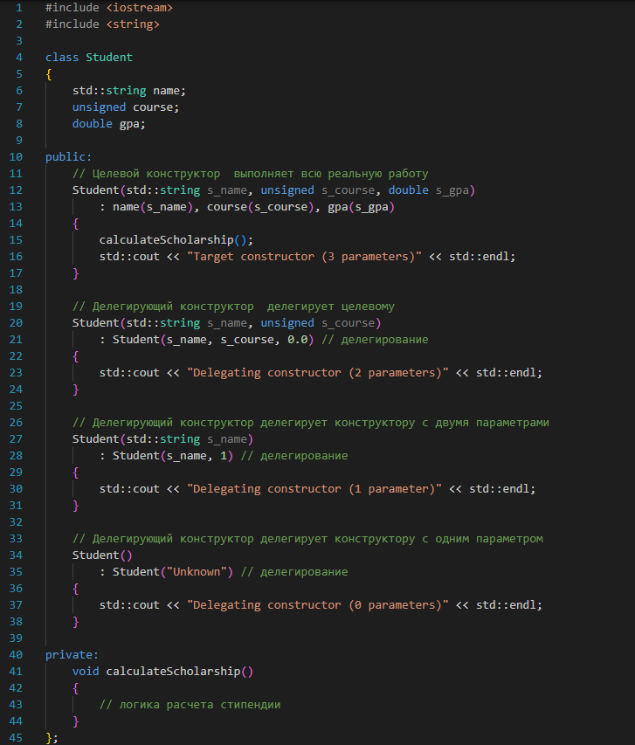
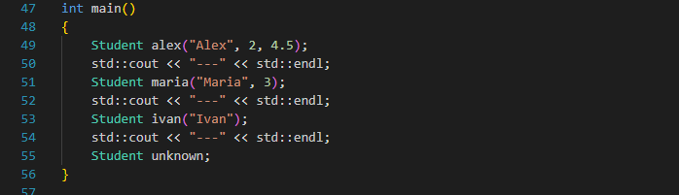

Как это работает? Когда мы создаем объект Student(), вызывается конструктор по умолчанию Student(), а уже он немедленно делегирует конструктору Student("Unknown"). Далее цепочка делегирования проходит через Student("Unknown", 1) и Student("Unknown", 1, 0.0). В итоге Целевой конструктор инициализирует поля и выполняет calculateScholarship(), управление возвращается конструктору с одним параметром, далее с двумя параметрами и к конструктору по умолчанию, выполняется его тело.
Важные правила и ограничения:
- Нельзя одновременно делегировать и инициализировать. Следующий код вызовет ошибку компиляции:
- Избегайте циклического делегирования. Компилятор не пропустит такой код:
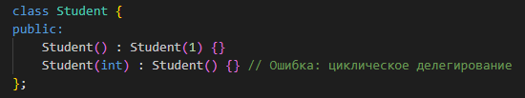
- Объект считается полностью созданным после завершения целевого конструктора.

КОНСТРУКТОРЫ КОПИРОВАНИЯ И ПЕРЕМЕЩЕНИЯ И ОПЕРАТОРЫ ПРИСВАИВАНИЯ КОПИРОВАНИЕМ И ПЕРЕМЕЩЕНИЕМ

Конструкторы копирования и операторы присваивания копированием управляют процессом копирования объектов. Конструктор копирования вызывается, когда новый объект инициализируется существующим объектом того же типа. Оператор присваивания копированием используется, когда одному существующему объекту присваивается значение другого существующего объекта.
Конструктор копирования инициализирует новый объект путем копирования данных из другого объекта. Если класс управляет ресурсами (динамическая память, файловые дескрипторы и т.д.), поверхностное копирование, выполняемое компилятором по умолчанию, приведет к множественным удалениям и неопределенному поведению. В таких случаях необходимо определить пользовательский конструктор копирования, выполняющий глубокое копирование.
Рассмотрим класс Student, который хранит указатель на динамически выделенный массив оценок:
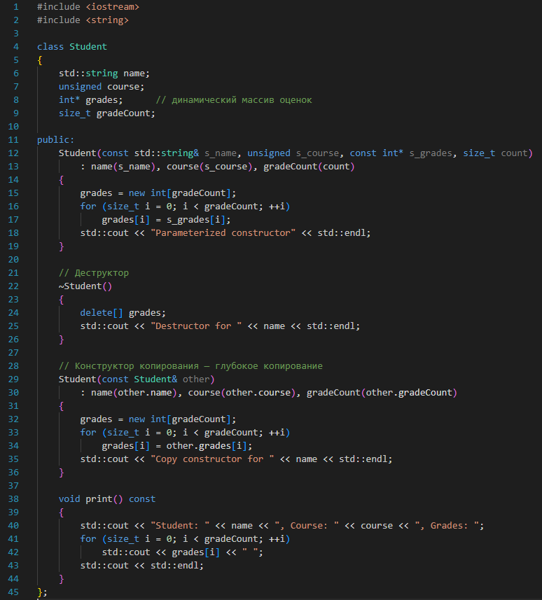
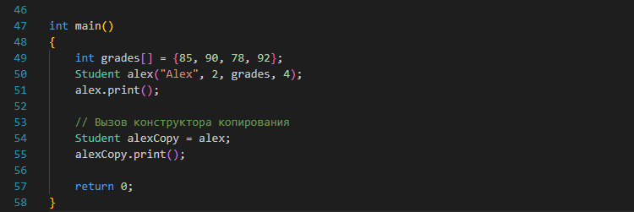

Ожидаемый вывод программы:
Parameterized constructor
Student: Alex, Course: 2, Grades: 85 90 78 92
Copy constructor for Alex
Student: Alex, Course: 2, Grades: 85 90 78 92
Destructor for Alex
Destructor for Alex
Если бы мы не определили конструктор копирования, компилятор сгенерировал бы его автоматически, выполнив поверхностное копирование указателя grades. Тогда оба объекта указывали бы на одну и ту же область памяти, и при уничтожении произошло бы двойное освобождение памяти.
Оператор присваивания копированием используется, когда одному уже существующему объекту присваивается значение другого объекта. Он должен корректно обрабатывать:
- Освобождение старых ресурсов текущего объекта
- Глубокое копирование ресурсов из объекта-источника
- Самоприсваивание (когда объект присваивается сам себе)
- Возврат ссылки на текущий объект для поддержки цепочек присваиваний
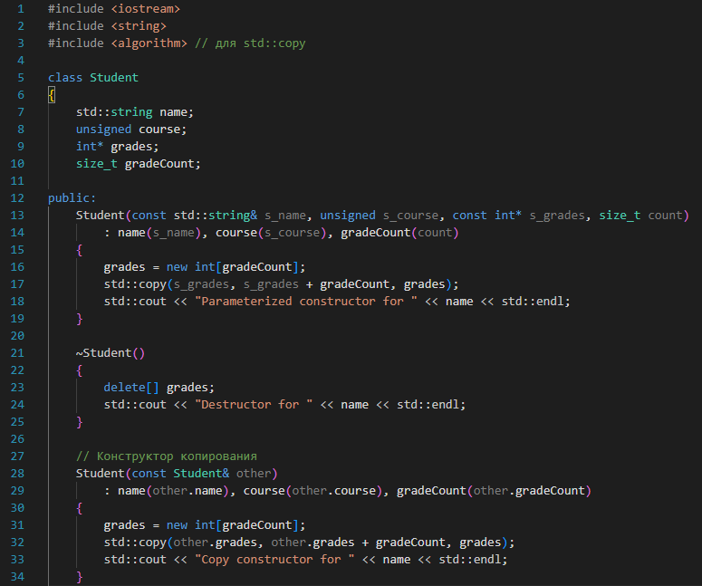
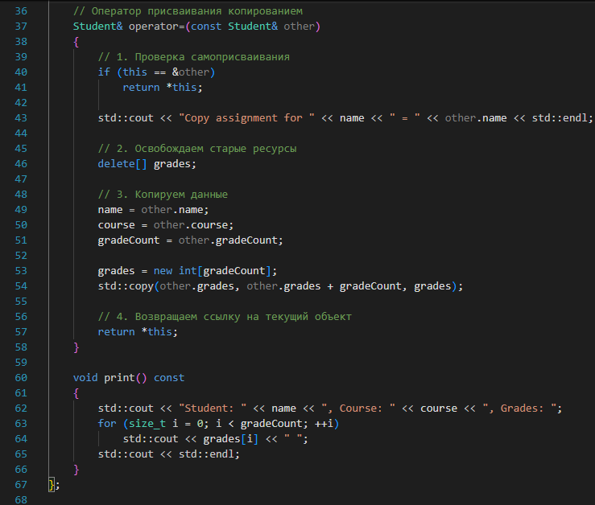
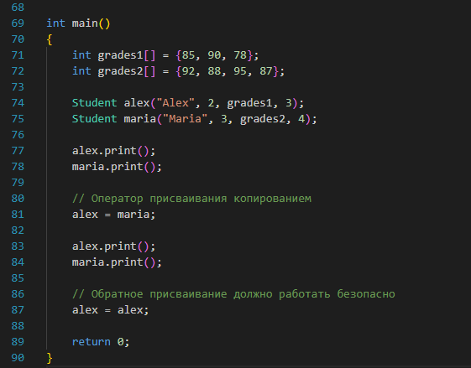

Существует отдельный метод использования копирования и перемещения, который может пригодиться уже в серьезной разработке. Использование идиомы копируй-и-меняй является более надежным и безопасным способом реализации оператора присваивания. Этот способ объединяет конструктор копирования и функцию обмена:
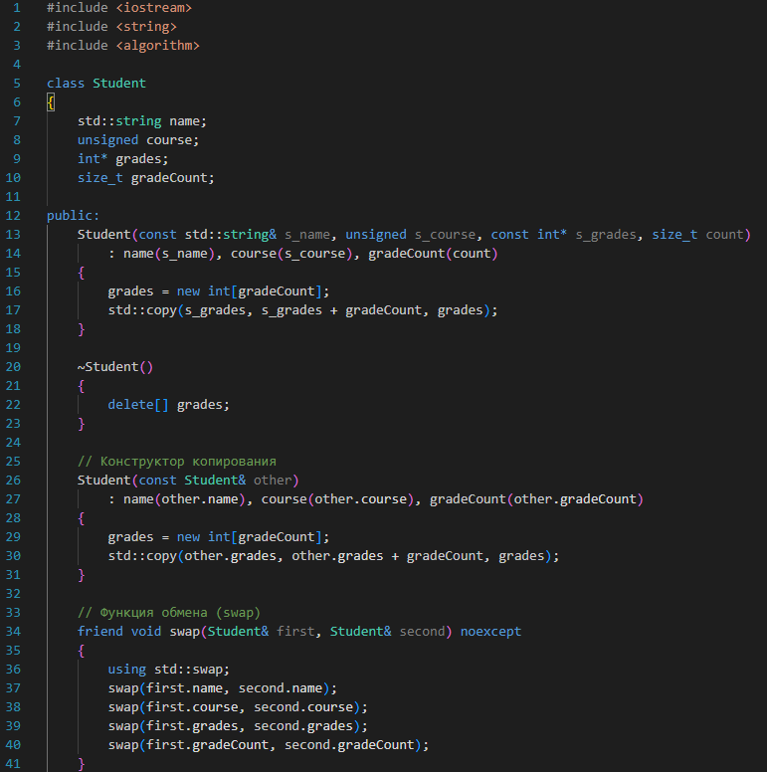
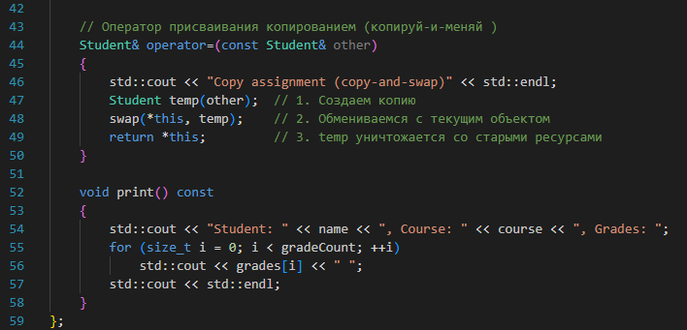

Конструкторы перемещения и операторы присваивания перемещением были введены в C++11 для оптимизации работы с временными объектами. Вместо глубокого копирования ресурсов они просто передают владение ресурсами от временного объекта к новому объекту, оставляя исходный объект в допустимом, но неопределенном состоянии (обычно с нулевыми указателями).
Конструктор перемещения принимает rvalue-ссылку на объект того же класса и "крадет" его ресурсы, обнуляя указатели в исходном объекте:
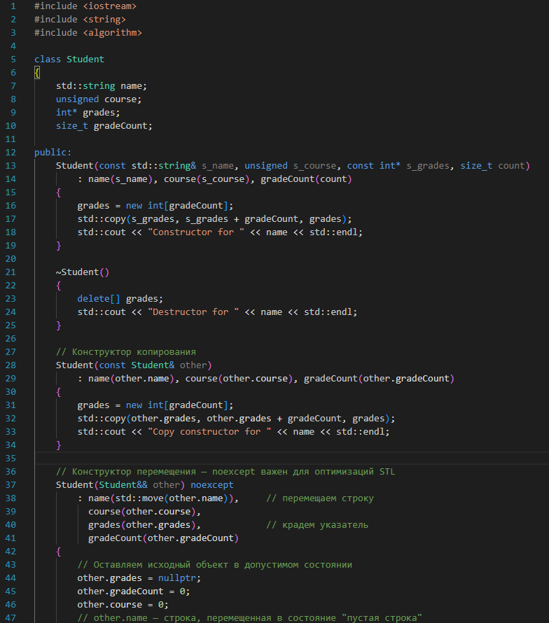
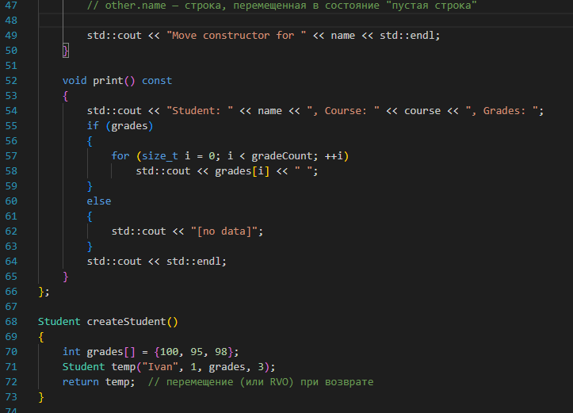
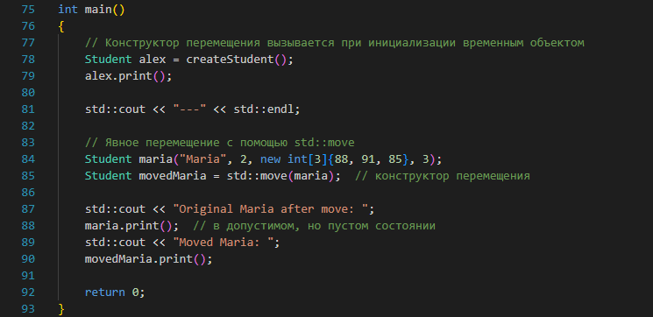

Оператор присваивания перемещением освобождает текущие ресурсы объекта и передает владение ресурсами из временного объекта:
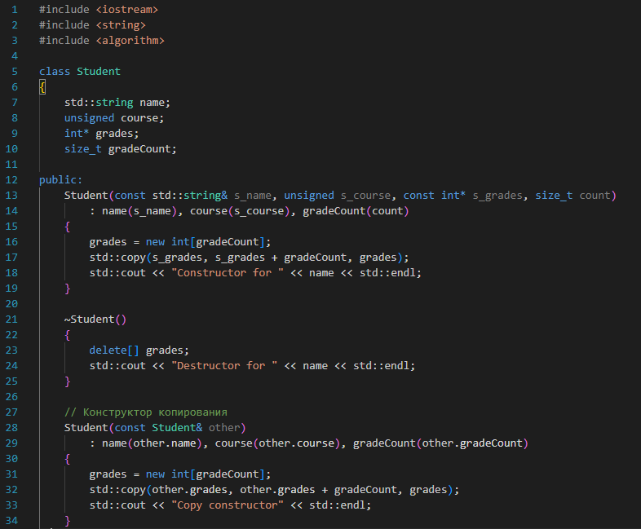
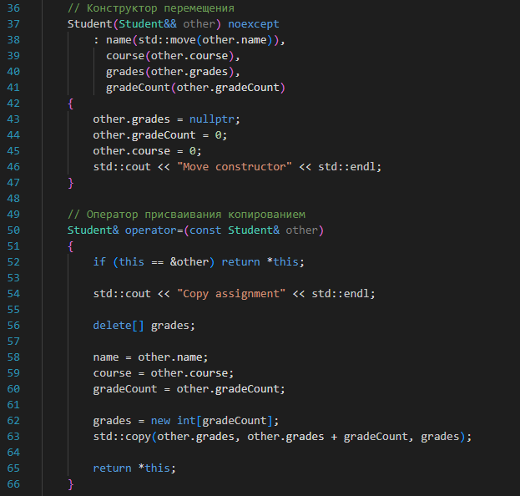
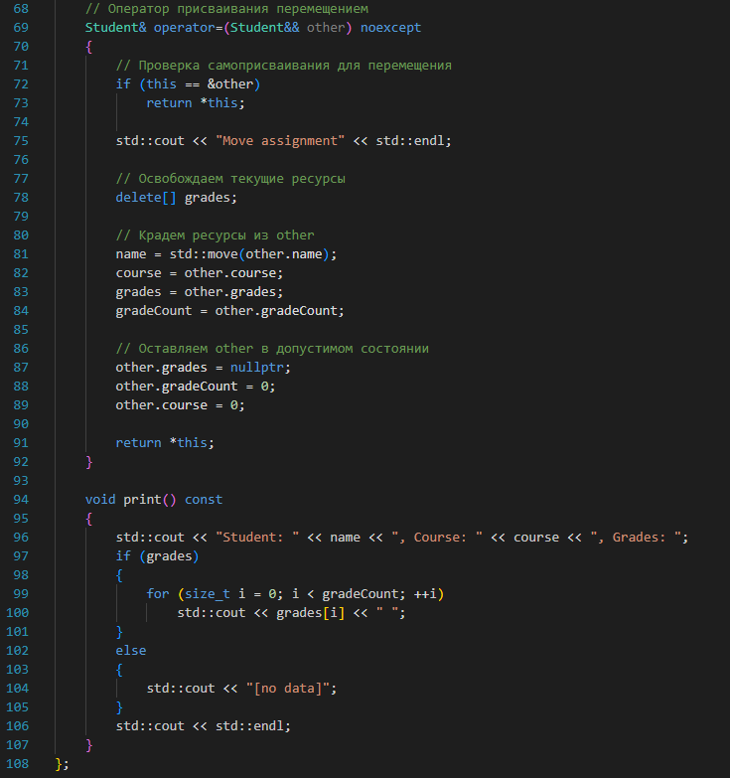
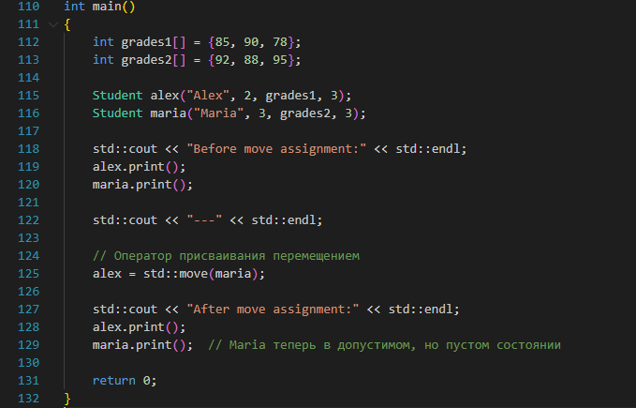

Современный C++ позволяет объединить операторы присваивания копированием и перемещением в один универсальный оператор, используя идиому копируй-и-меняй и передачу по значению:
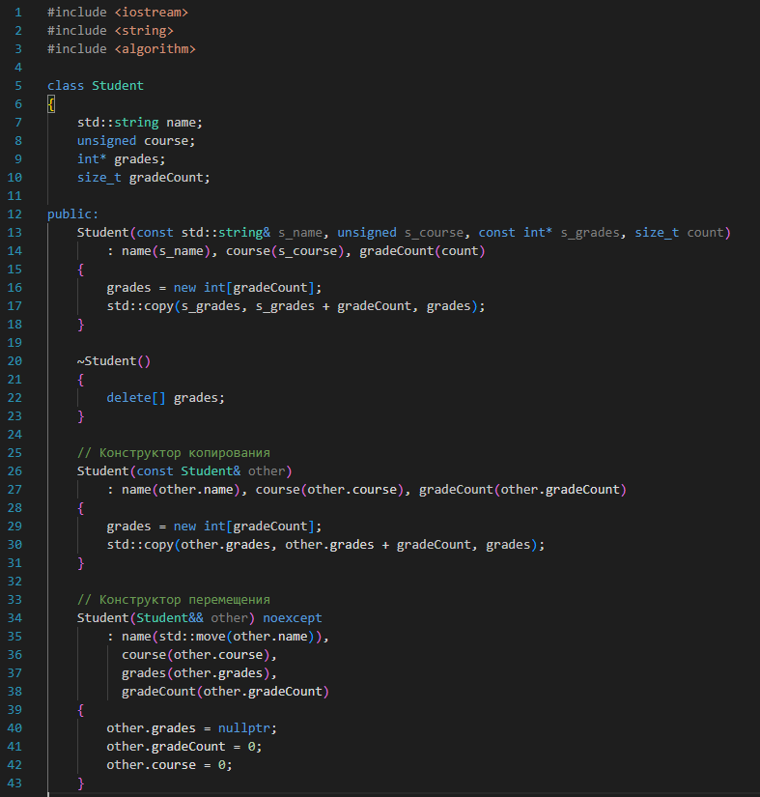
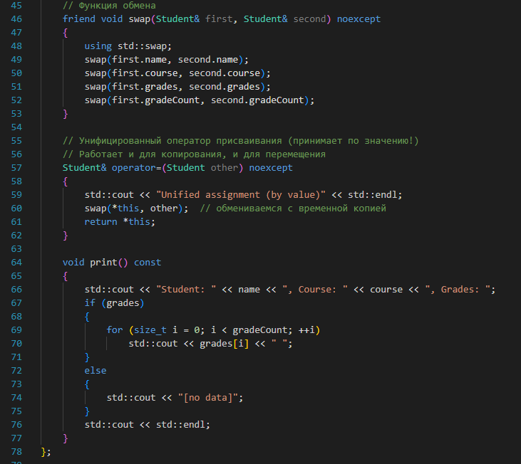
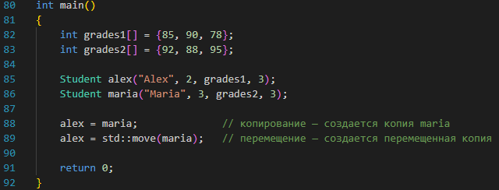

ДЕСТРУКТОРЫ И ВИРТУАЛЬНЫЕ ДЕСТРУКТОРЫ

Выше вы могли заметить деструкторы в коде. Зачастую программист не может использовать конструкторы без деструкторов по той причине, что каждый ресурс, однажды захваченный, должен быть гарантированно освобожден. Конструктор создает объект, выделяет память, открывает файлы, устанавливает соединения. Деструктор же отвечает за обратную операцию — аккуратное освобождение всего, что было занято, без утечек и побочных эффектов. Рассмотрим деструкторы и то, как их применять более детально.
Деструктор - специальная функция-член, которая вызывается автоматически, когда объект выходит из области видимости или явно уничтожается через оператор delete. Имя деструктора совпадает с именем класса, но предваряется символом тильды (~). Деструктор не принимает аргументов, не возвращает значения и не может быть объявлен как const, volatile или static. Если программист не определяет деструктор явно, компилятор генерирует его автоматически, и для классов, не управляющих ресурсами, этого вполне достаточно.
Рассмотрим класс Student, который хранит динамически выделенную строку с именем:
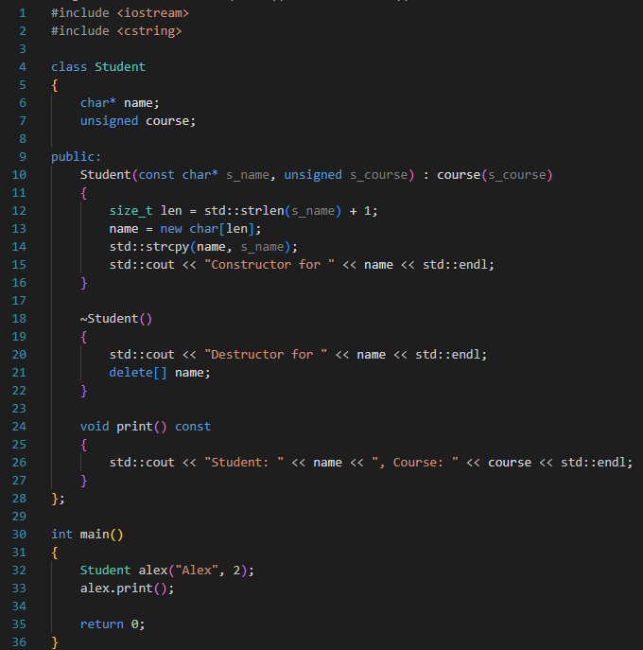

В этом примере конструктор выделяет память для хранения имени, а деструктор гарантированно освобождает её, когда объект покидает область видимости. Это классическая реализация идиомы RAII (получение ресурса есть инициализация). Ресурс захватывается в конструкторе и освобождается в деструкторе.
Однако, когда класс управляет ресурсами, одного деструктора недостаточно. Если не определить конструктор копирования и оператор присваивания копированием, компилятор сгенерирует их автоматически, выполняя поверхностное копирование. Это приведет к тому, что два объекта будут указывать на одну и ту же область памяти, и при уничтожении произойдет двойное освобождение:
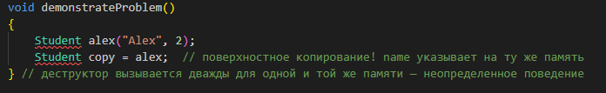

Теперь обратимся к самой важной особенности деструкторов в иерархиях наследования. Предположим, у нас есть базовый класс Person и производный Student, причем оба управляют собственными ресурсами:
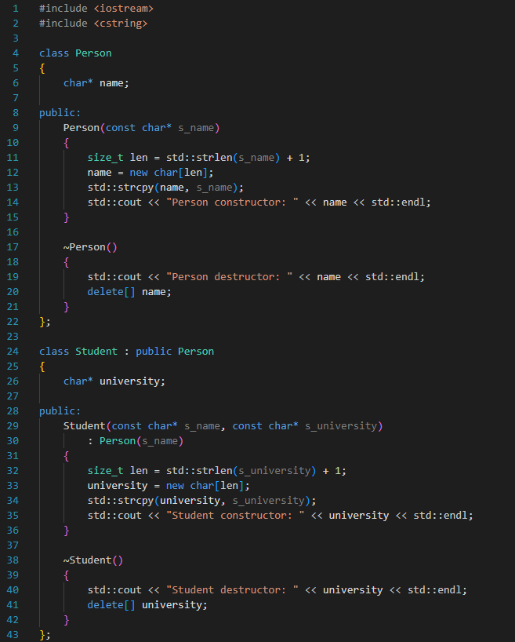
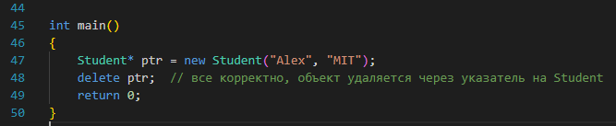

Этот код работает правильно, потому что тип указателя совпадает с типом объекта. Но в полиморфном коде мы часто работаем с объектами производных классов через указатели на базовый класс. И здесь мы сталкиваемся с проблемой:
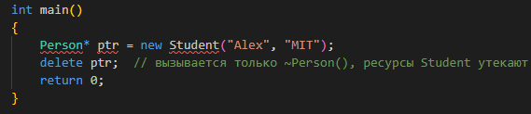

Деструктор базового класса не знает о существовании производного класса. Когда мы удаляем объект через указатель на Person, компилятор использует раннее связывание и вызывает деструктор именно Person, а не Student. В результате память, выделенная под название университета, никогда не будет освобождена. Это классическая утечка памяти, которую невозможно обнаружить без специальных инструментов.
Решением этой проблемы будет внедрение виртуального деструктора. Если хотя бы одна функция в классе объявлена виртуальной, деструктор также следует сделать виртуальным:
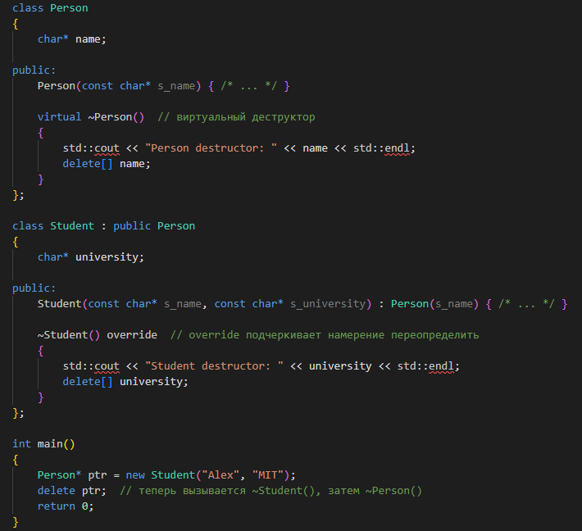
Теперь деструктор вызывается с использованием механизма виртуальных функций. Компилятор обращается к таблице виртуальных функций, находит там адрес деструктора производного класса, вызывает его, и после завершения работы автоматически вызывается деструктор базового класса. Порядок уничтожения становится строго обратным порядку конструирования: сначала ~Student(), затем ~Person().
Существует важное правило: если класс предназначен для полиморфного использования, то есть имеет хотя бы одну виртуальную функцию, его деструктор обязан быть виртуальным. Если класс не предназначен для наследования, деструктор следует оставить не виртуальным, это позволяет избежать накладных расходов на хранение указателя на таблицу виртуальных функций.
Однако виртуальные деструкторы таят в себе еще одну тонкость, о которой необходимо знать. Рассмотрим ситуацию с вызовом виртуальных методов внутри самого деструктора:
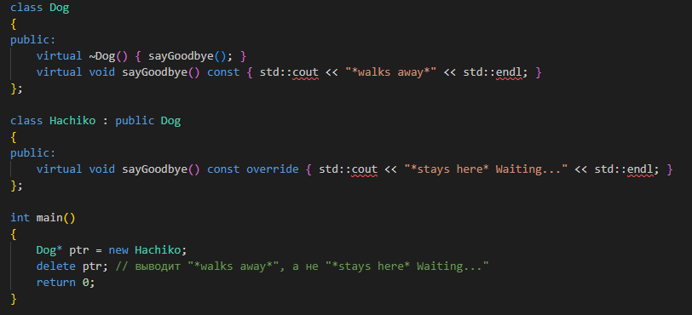

Можно ожидать, что, как и в случае с любым другим виртуальным методом, будет вызвана переопределенная версия sayGoodbye() из класса Hachiko. Однако этого не происходит. Когда выполняется деструктор базового класса, производная часть объекта уже уничтожена. Таблица виртуальных функций на момент работы деструктора Dog указывает на методы именно класса Dog, а не Hachiko. Компилятор поступает правильно: если бы он вызвал метод производного класса, тот попытался бы обратиться к уже уничтоженным данным, что привело бы к неопределенному поведению. Поэтому внутри конструкторов и деструкторов виртуальные функции теряют свою виртуальность и связываются статически, с тем классом, чей конструктор или деструктор выполняется в данный момент.
Порядок уничтожения объектов в иерархиях строго регламентирован. Когда объект производного класса покидает область видимости или удаляется через delete, события разворачиваются в следующей последовательности:
- Вызывается тело деструктора производного класса.
- Деструкторы нестатических членов данных вызываются в порядке, обратном их объявлению.
- Деструкторы невиртуальных базовых классов вызываются в порядке, обратном их объявлению.
- Деструкторы виртуальных базовых классов вызываются в порядке, обратном обходу графа наследования.
Этот порядок гарантирует, что каждый объект уничтожается тогда, когда его зависимости еще существуют, и не уничтожается раньше, чем это необходимо.
Существует возможность явного вызова деструктора. Это требуется крайне редко, обычно для объектов, размещенных с помощью оператора new с аргументом-размещением (placement new). Память под такой объект выделена не из свободного хранилища, и оператор delete не может её освободить, однако деструктор необходимо вызвать для корректной очистки ресурсов:
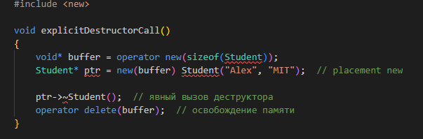
Но в подавляющем большинстве случаев деструкторы вызываются автоматически, и явное вмешательство не требуется.
Возвращаясь к виртуальным деструкторам, сформулируем окончательное правило: любой класс, который предполагается использовать в качестве базового в полиморфной иерархии, должен иметь виртуальный деструктор. Если класс не предназначен для наследования, следует запретить наследование с помощью ключевого слова final и оставить не виртуальный деструктор по умолчанию. Это решение балансирует между безопасностью и производительностью, позволяя избежать как утечек памяти в иерархиях, так и лишних накладных расходов в финальных классах.

ПРАВИЛО ТРЁХ И ПРАВИЛО ПЯТИ

Правило трёх
В C++ существует фундаментальная закономерность, которую сформулировал Скотт Мейерс в своей книге "Effective C++" и которую впоследствии назвали правилом трех. Это правило гласит: если классу требуется пользовательская реализация одного из трех специальных методов — деструктора, конструктора копирования или оператора присваивания копированием, — то, скорее всего, ему требуются и все три.
Это правило возникло не на пустом месте. Когда класс управляет ресурсами, динамической памятью, файловыми дескрипторами, сетевыми соединениями, компилятор, генерируя эти методы по умолчанию, выполняет лишь поверхностное копирование. Он просто копирует значения всех полей, включая указатели, не заботясь о том, что теперь два объекта считают себя владельцами одного и того же ресурса. Результат предсказуем, может произойти двойное освобождение памяти, утечки, неопределенное поведение.
Рассмотрим класс FileHandler, который управляет динамически выделенным буфером:
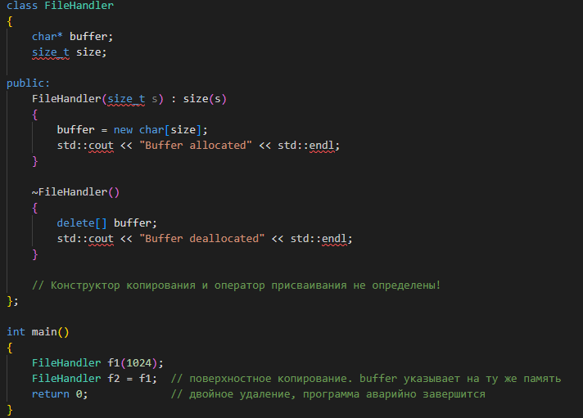

Компилятор сгенерировал конструктор копирования и оператор присваивания, которые просто скопировали указатель buffer. Теперь и f1, и f2 убеждены, что именно они владеют одним и тем же блоком памяти. Когда объекты покидают область видимости, каждый вызывает свой деструктор, и оба пытаются освободить одну и ту же память. Это катастрофа.
В соответствии с правилом трёх, если уж вы взялись управлять ресурсами вручную, делайте это полностью. Определите все три метода так, чтобы каждый объект владел собственной копией ресурса:
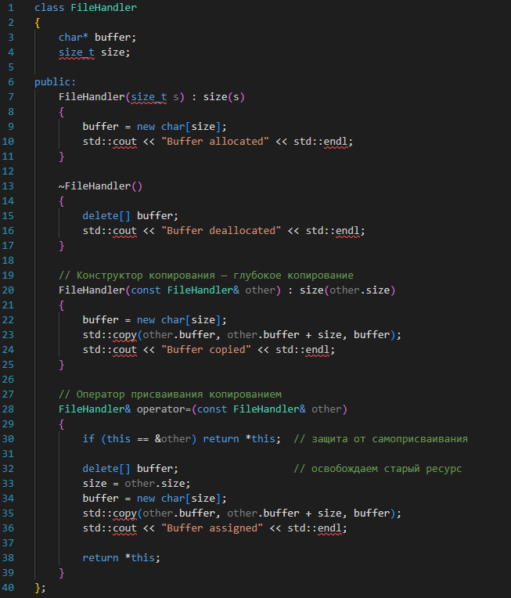

Теперь каждый объект владеет своим собственным буфером, и деструктор каждого объекта освобождает именно ту память, которую выделил соответствующий конструктор. Двойного удаления не происходит.
Правило пяти
Если класс управляет ресурсами и требует определения пользовательского деструктора, конструктора копирования или оператора присваивания копированием, то, скорее всего, ему также нужны:
- Конструктор перемещения
- Оператор присваивания перемещением
Это расширение классического "Правила трех" до "Правила пяти" в C++11:
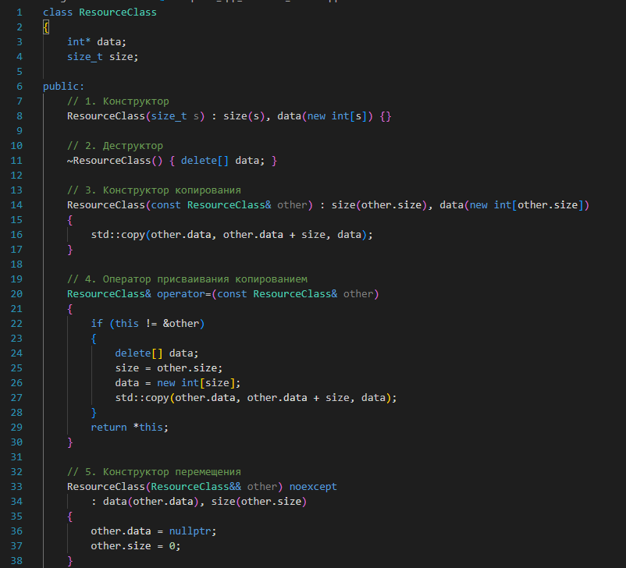
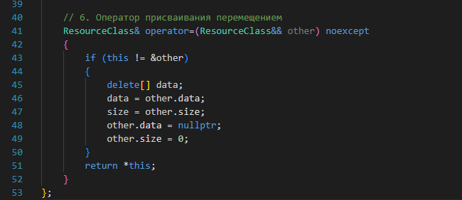

Когда компилятор генерирует специальные функции-члены?
Конструктор копирования генерируется автоматически, если не определен пользователем никакой конструктор копирования, перемещения или оператор присваивания перемещением, а оператор присваивания копированием генерируется в том случае, если не определен пользователем оператор присваивания копированием, перемещением или конструктор перемещения.
Конструктор перемещения генерируется, если не определен пользователем ни один конструктор копирования, оператор присваивания копированием, оператор присваивания перемещением или деструктор. Оператор присваивания перемещением генерируется аналогично конструктору перемещения.
C++11 позволяет явно указать, что мы хотим использовать сгенерированную компилятором версию, или, наоборот, запретить определенную операцию:
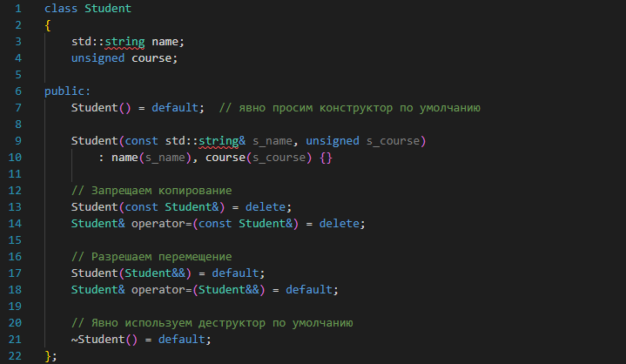

Это особенно полезно для создания не копируемых, но перемещаемых классов (например, std::unique_ptr).

ПОРЯДОК ИНИЦИАЛИЗАЦИИ ЧЛЕНОВ И БАЗОВЫХ КЛАССОВ

При проектировании иерархий классов в объектно-ориентированных системах разработчик сталкивается с необходимостью точно понимать последовательность событий, происходящих в момент создания объекта. Многие ошибки, приводящие к неопределённому поведению программы, возникают именно из-за непонимания порядка инициализации компонентов объекта. Мы подробно изучили конструкторы и деструкторы как инструменты управления жизненным циклом объекта. Теперь необходимо углубиться в механику их работы и выяснить, в какой именно последовательности инициализируются базовые классы и члены-данные при создании объекта-наследника. Ответ на этот вопрос критически важен для обеспечения предсказуемости поведения сложных систем и предотвращения утечек ресурсов.
Порядок инициализации членов класса
Одним из наиболее распространённых заблуждений среди начинающих программистов на C++ является убеждённость в том, что порядок инициализации членов класса определяется их расположением в списке инициализации конструктора. Это утверждение неверно. Стандарт языка C++ чётко демонстрирует, что порядок инициализации нестатических членов-данных определяется исключительно порядком их объявления в теле класса.
Рассмотрим типичную ошибку, демонстрирующую эту особенность:
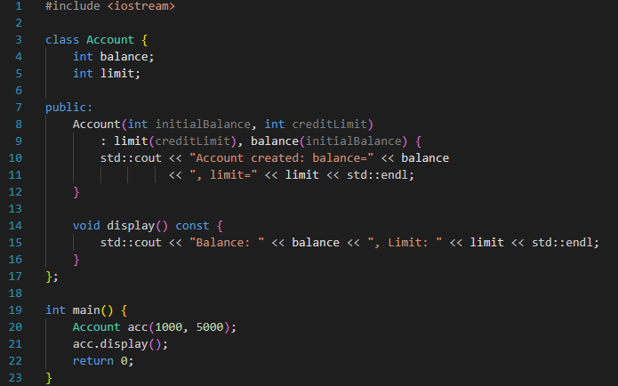

В данном примере в списке инициализации сначала указан limit, затем balance. Однако компилятор проигнорирует этот порядок и выполнит инициализацию строго в соответствии с объявлением членов в классе, а именно сначала balance, затем limit. Программа работает корректно, поскольку оба поля инициализируются независимыми значениями. Проблема проявляется, когда инициализация одного члена зависит от значения другого:
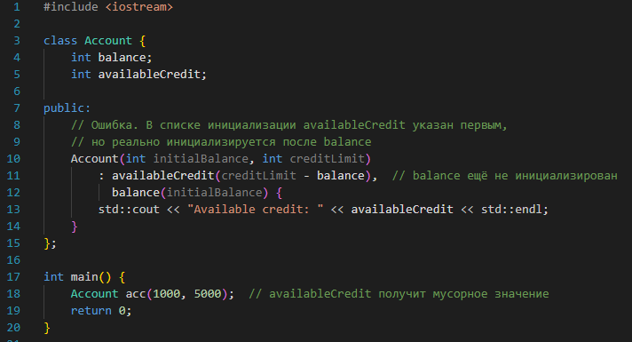

В этом примере availableCredit вычисляется как creditLimit - balance, однако на момент вычисления balance ещё не содержит корректного значения, поскольку объявлен ранее в теле класса и будет инициализирован первым. Результатом будет неопределённое поведение. Современные компиляторы (GCC, Clang) обычно выдают предупреждение:
warning: 'balance' is used uninitialized in this function
Правильным подходом будет изменить порядок объявления членов или перестроить логику инициализации.
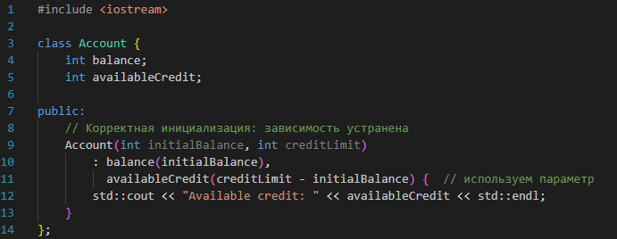

Порядок инициализации в иерархии наследования
При наследовании порядок инициализации становится многоуровневым и строго регламентированным. При создании объекта производного класса инициализация выполняется в следующей последовательности:
- Виртуальные базовые классы (в порядке их появления в графе наследования)
- Прямые базовые классы (в порядке их объявления в списке наследования)
- Нестатические члены-данные (в порядке их объявления в классе)
- Тело конструктора производного класса
Рассмотрим пример с множественным наследованием:
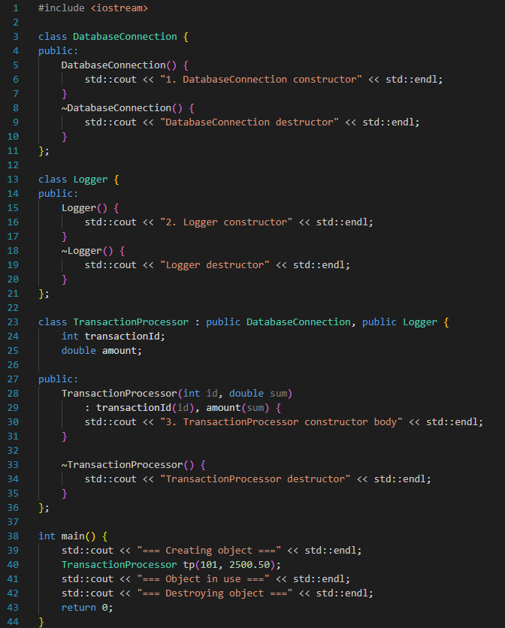

Обратите внимание на критически важный момент, а именно порядок вызова деструкторов строго обратен порядку вызова конструкторов. Это гарантирует, что объекты уничтожаются только после того, как уничтожены все объекты, которые от них зависят.
Порядок инициализации при виртуальном наследовании
Виртуальное наследование вносит дополнительную сложность в порядок инициализации. Виртуальные базовые классы всегда инициализируются первыми, причём инициализирует их наиболее производный класс в иерархии, независимо от промежуточных классов:
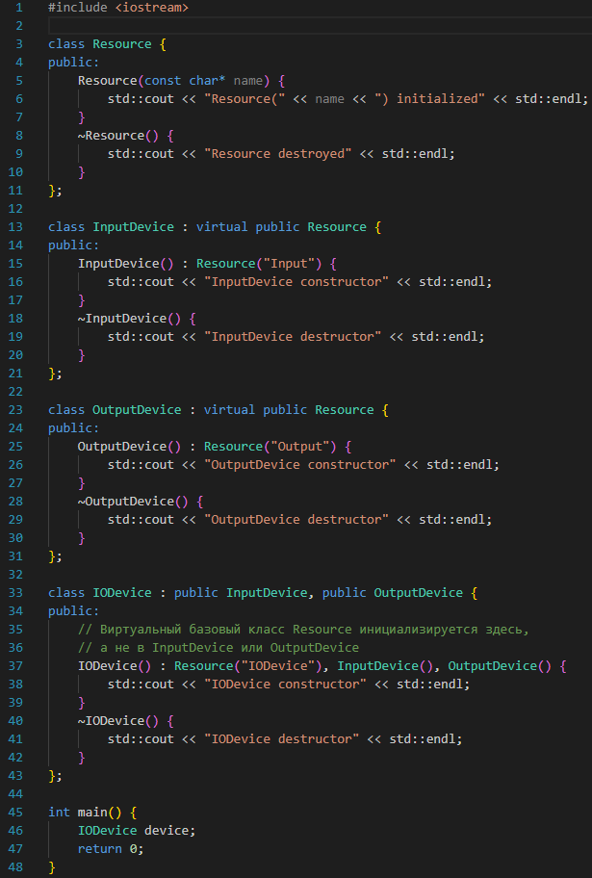

Несмотря на то, что InputDevice и OutputDevice содержат вызовы конструктора Resource в своих списках инициализации, реальная инициализация виртуального базового класса происходит только один раз, а именно из конструктора наиболее производного класса IODevice. Вызовы конструктора Resource из промежуточных классов игнорируются компилятором.
Учтите некоторые важные рекомендации:
- Всегда объявляйте члены класса в том порядке, в котором они должны инициализироваться. Это особенно критично, когда инициализация одного члена зависит от другого.
- В списке инициализации конструктора перечисляйте члены в том же порядке, в каком они объявлены в классе. Это не влияет на реальный порядок инициализации, но помогает избежать путаницы и предупреждений компилятора.
- При проектировании иерархий наследования с виртуальными базовыми классами помните, что инициализация виртуальных баз выполняется наиболее производным классом.
- Никогда не полагайтесь на порядок перечисления в списке инициализации для определения последовательности инициализации членов.
- При наличии зависимостей между членами класса старайтесь выносить вычисления в тело конструктора или использовать вспомогательные функции, чтобы избежать зависимости от порядка инициализации.
Порядок уничтожения объектов
Порядок вызова деструкторов является строго обратным порядку вызова конструкторов. Тело деструктора производного класса выполняется первым, затем деструкторы нестатических членов вызываются в порядке, обратном их объявлению в классе. Далее деструкторы прямых базовых классов вызываются в порядке, обратном их объявлению в списке наследования. И уже в конце вызываются деструкторы виртуальных базовых классов.
Этот порядок гарантирует, что объект никогда не будет уничтожен раньше объектов, от которых он зависит. Например, производный класс может безопасно использовать ресурсы базового класса в своём деструкторе, поскольку базовый класс будет уничтожен только после завершения работы деструктора производного класса.
Понимание порядка инициализации членов и базовых классов является фундаментальным аспектом безопасного программирования на C++. Нарушение этого порядка приводит к трудноуловимым ошибкам, проявляющимся как неопределённое поведение или утечки ресурсов. Строгое соблюдение правил инициализации, установленных стандартом языка, позволяет создавать надёжные и предсказуемые системы. При проектировании сложных иерархий классов всегда помните: порядок объявления определяет порядок инициализации, а порядок уничтожения всегда обратен порядку создания. Эти принципы являются краеугольными камнями корректной архитектуры объектно-ориентированных систем на C++.

ПРИМЕНЕНИЕ В КОМАНДНОЙ РАБОТЕ ПАТТЕРНА «СТРОИТЕЛЬ» ДЛЯ СЛОЖНЫХ ОБЪЕКТОВ

В реальной промышленной разработке мы редко имеем дело с классами, у которых два-три параметра в конструкторе. Программные системы растут, требования усложняются, и объекты предметной области обрастают десятками характеристик. Сетевое соединение требует указания таймаутов, протоколов шифрования, размера буфера. Графическая сцена содержит тысячи параметров освещения, камер, материалов. Конфигурация сложного алгоритма машинного обучения включает гиперпараметры, функции потерь, метрики оценки. Пытаться передать всё это через конструктора с пятнадцатью аргументами - обречь себя и свою команду на бесконечные часы отладки.
Вспомним, как выглядит типичный вызов такого конструктора:
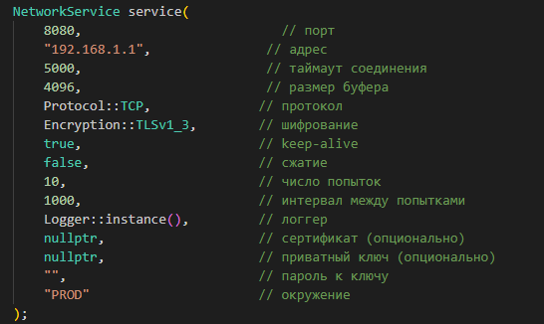

Что здесь происходит? Кто помнит, какой параметр за что отвечает? Почему после четырёх строк кода мы уже путаемся в скобках? Как добавить новый параметр, не сломав все существующие вызовы, разбросанные по сотням файлов? Как гарантировать, что объект никогда не будет создан в некорректном состоянии?
Ответ на все эти вопросы даёт паттерн Строитель (Builder). Он не просто переносит инициализацию из конструктора в отдельный класс. Он меняет сам способ мышления о создании объектов. Вместо того чтобы запрашивать у программиста все параметры сразу, Builder ведёт диалог: «Назови обязательные характеристики, а остальное настроим по умолчанию или уточним позже, если потребуется».
Реализуем этот паттерн на примере класса DatabaseConnection:
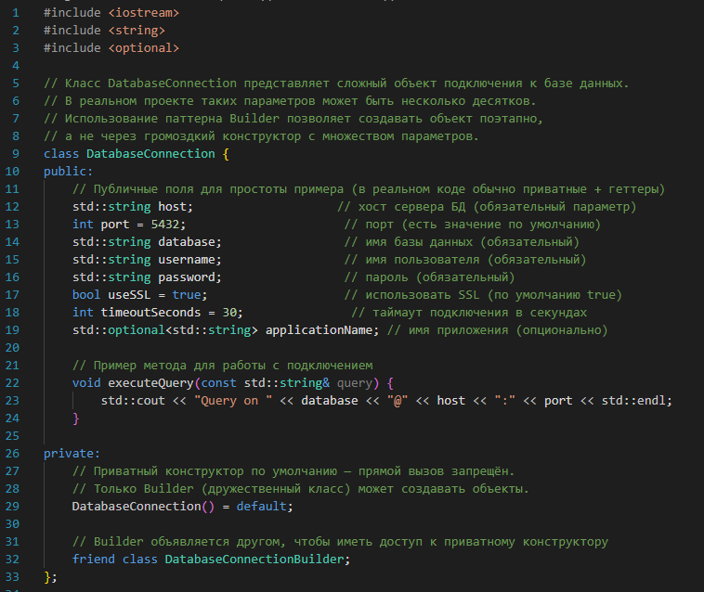
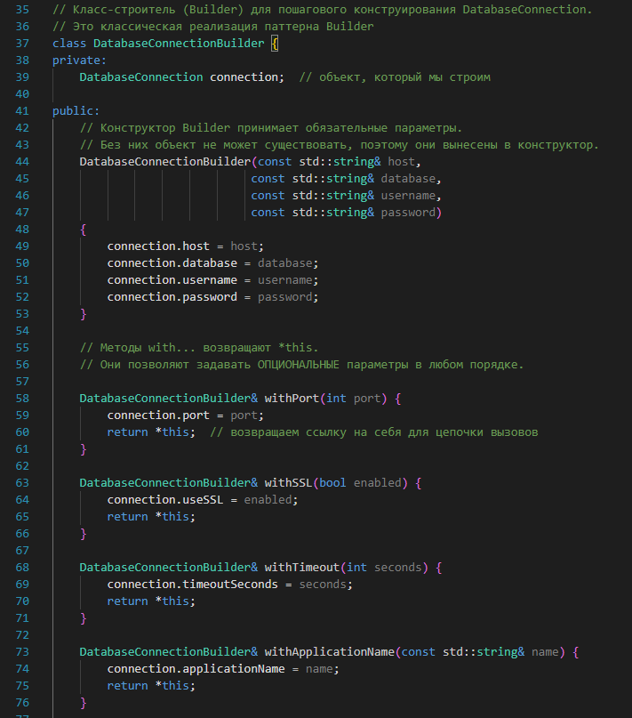
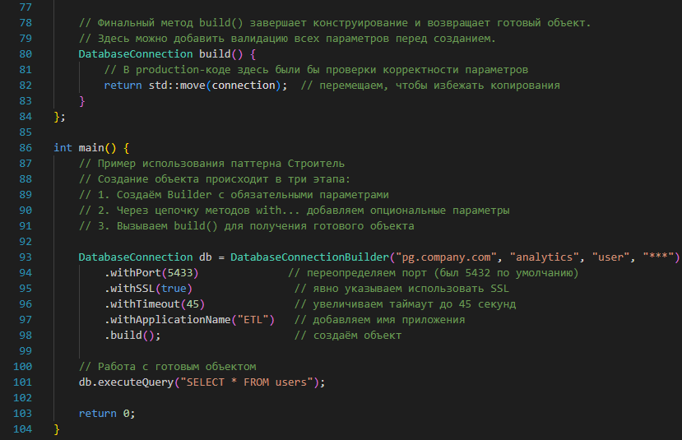

Что мы здесь видим? Код говорит сам за себя. Любой разработчик, прочитав вызов DatabaseConnectionBuilder(...).withPort(...).withSSL(...).build(), мгновенно поймёт, какой параметр за что отвечает. Имена методов документируют назначение каждого аргумента. Порядок вызова методов не важен, так как можно сначала указать таймаут, потом порт. Это полностью устраняет проблему перепутанных аргументов.
В командной работе такой подход становится незаменимым. Когда пять разработчиков одновременно добавляют новые возможности, каждый может расширить Builder новым методом, не сломав код коллег. Старые вызовы продолжают работать, новые параметры остаются опциональными. Кодовая база эволюционирует без конфликтов слияния.
Можем сделать вывод: в современной командной разработке использование паттерна Builder для сложных объектов перестало быть рекомендацией и стало стандартом индустрии. Если ваш класс требует больше трёх параметров, рассмотренный паттерн идеально подходит для использования. Ваши коллеги скажут вам спасибо.

ГЕНЕРАЦИЯ КАНОНИЧЕСКИХ ФОРМ КЛАССОВ С ПОМОЩЬЮ ИИ

Мы разобрали конструкторы по умолчанию и пользовательские конструкторы. Изучили списки инициализации и делегирующие конструкторы. Погрузились в семантику копирования и перемещения, реализовали правило пяти. Научились проектировать виртуальные деструкторы для полиморфных иерархий. Осознали важность порядка инициализации членов и базовых классов. Теперь мы умеем писать классы, которые не текут, не падают и ведут себя предсказуемо в любой ситуации.
Но есть одна проблема. Конструкторы, деструкторы, операторы присваивания утомительно писать вручную. Особенно когда класс содержит десять полей. Особенно когда требования меняются, каждый пишет свои RAII-классы со своим стилем.
Здесь на помощь приходит искусственный интеллект.
Рассмотрим задачу: нам нужен класс WebSocketSession с полями:
- int socketHandle (закрывается в деструкторе)
- std::string endpoint
- std::vector<std::vector<char>> outgoingQueue
- bool isConnected
- uint64_t sessionId
Класс должен быть некопируемым, но перемещаемым. Формулируем запрос:
«Создай класс WebSocketSession на C++
Поля:
- int socketHandle (по умолчанию -1, требует closeSocket())
- std::string endpoint
- std::vector<std::vector<char>> outgoingQueue
- bool isConnected (по умолчанию false)
- uint64_t sessionId (генерируется через generateSessionId())

Требования:
1. Запретить копирование
2. Реализовать перемещение (noexcept)
3. Деструктор закрывает сокет
4. В конструкторе по умолчанию socketHandle = -1, sessionId генерируется»
Обратите внимание на то, что программист принял осознанные проектные решения, так как сам разбирается в выполнении проектов.
Формулируйте требования чётко, как в техническом задании. Указывайте все поля с типами и инициализаторами по умолчанию. Явно описывайте политику копирования и перемещения. Всегда проверяйте сгенерированный код, компилируйте и запускайте минимальные тесты.
Генерация канонических форм классов с помощью ИИ всегда усиливает инженерное мышление, а не заменяет его. Мы перестаём тратить время на однотипные конструкторы и начинаем тратить его на архитектуру и алгоритмы. Код, который раньше занимал час, пишется за минуту. Ошибки отлавливаются на этапе генерации. Документация создаётся автоматически.

